Всего выпускников в 11 классе -14.

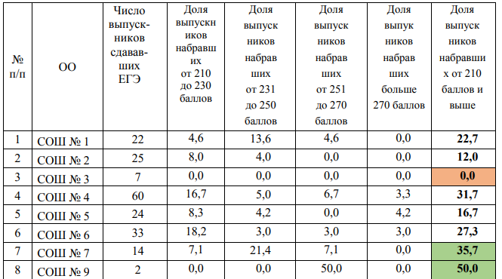

ЕГЭ по русскому языку в 2022 году (проходил 30.05.2022 г.) сдавали 14 учеников

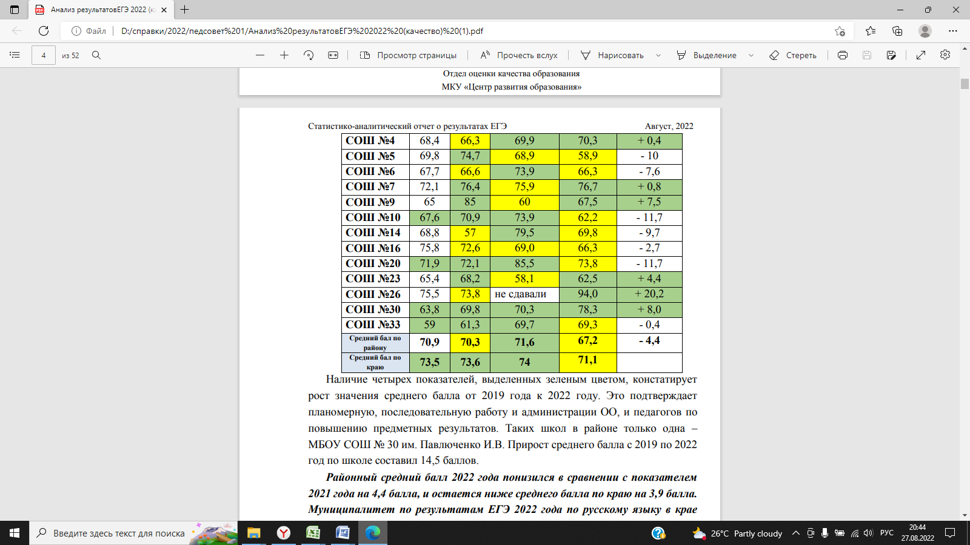

Стабильно высокие достижения на ЕГЭ по русскому языку показывают наши выпускники, вне зависимости от выпуска, от учителя.

Повысили свои результаты по отношению к 2021 году ОО № 4, 7, 9, 23, 26, 30. Повышение составило от 0,4 до 20,2 баллов.

В таблице представлены результаты ЕГЭ по русскому языку по удовлетворительным, хорошим и высоким результатам в разрезе школ, в сравнении с районным показателем.

Высокая доля детей, набравших от 61 до 80 баллов **в СОШ № 7 (71,4 %),** СОШ № 33 (71,4 %), СОШ № 16 (70,0 %). В районе на таких детей приходится 50,0 %. Низких результатов вообще нет **в СОШ № 7**, СОШ № 26, СОШ № 30.

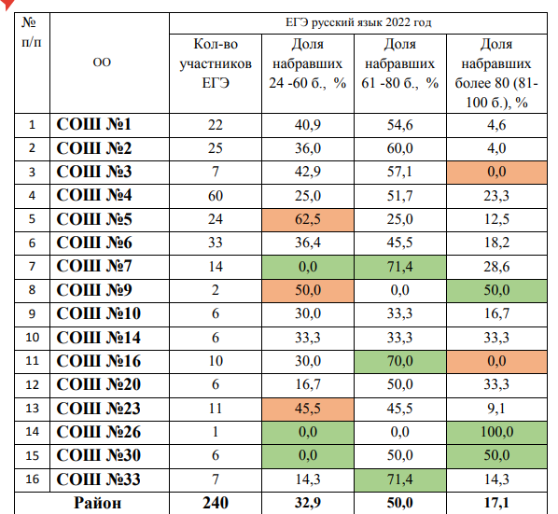

Лучшие личные результаты ЕГЭ по русскому языку 2022 года представлены в таблице

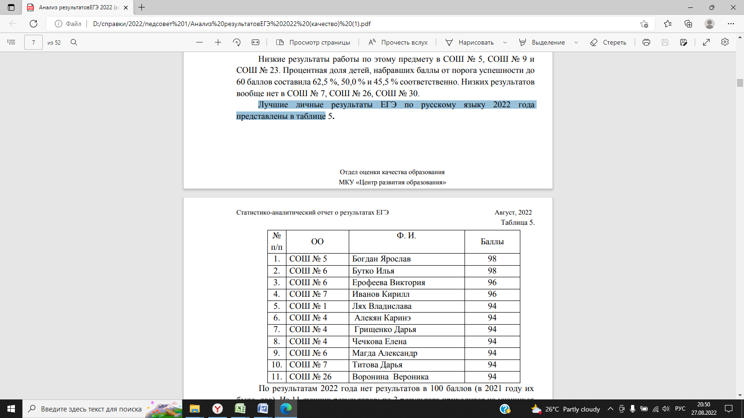

Из 11 лучших результатов: по 3 результата приходится на учащихся СОШ № 4 и СОШ № 6, 2 результата в **СОШ № 7**

ЕГЭ по математике проводилось по двум уровням:

- ЕГЭ, результаты которого признаются в качестве результатов ГИА общеобразовательными организациями и профессиональными образовательными организациями (ЕГЭ по математике базового уровня);

- ЕГЭ, результаты которого признаются в качестве результатов ГИА общеобразовательными организациями и профессиональными образовательными организациями, а также в качестве результатов вступительных испытаний по математике при приеме на обучение по образовательным программам высшего образования - программам бакалавриата и программам специалитета - в образовательные организации высшего образования (ЕГЭ по математике профильного уровня).

Всего выпускников в 11 классе -14.

7 учеников выбрали ЕГЭ по математике профильного уровня -50%, также 50% выбрали математику на базовом уровне.

ЕГЭ по математике профильного уровня

Информация о доле учащихся, не преодолевших порог успешности по общеобразовательным организациям и району в целом за последние четыре года

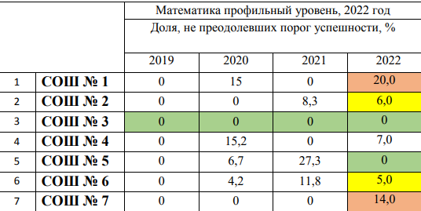

Результаты ЕГЭ по математике профильного уровня за последние 4 года

|  |  |  |  |  |
| --- | --- | --- | --- | --- |
|  | 2019 | 202 | 2021 | 2022 |
| Сош7 | 63,8 | 49,4 | 56 | 58,6 |
| Район | 56,4 | 53,4 | 53,0 | 58,0 |
| Край | 58,6 | 56,9 | 58,0 | 59,4 |

Районный средний балл 2022 года повысился в сравнении с показателем 2021 года на 5,0 баллов, но остается ниже среднего балла по краю. Муниципалитет по результатам ЕГЭ 2022 года по математике профильного уровня в крае занимает 31 место (в 2021 году – 47 место) из 47 мест

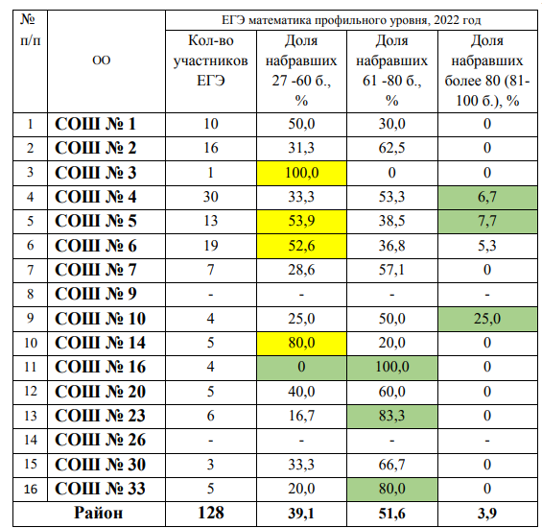

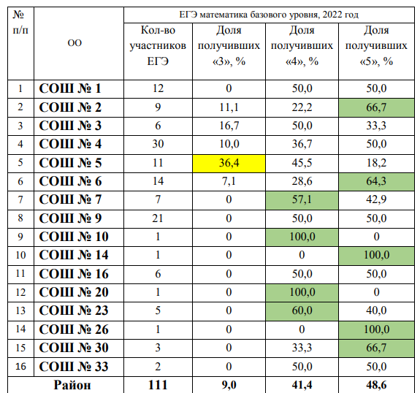

ЕГЭ по обществознанию в 2022 году

|  |  |  |  |  |
| --- | --- | --- | --- | --- |
|  | 2019 | 2020 | 2021 | 2022 |
| Сош7 | 68,4 | 75,5 | 70 | 69 |
| Район | 58,3 | 61,5 | 62,7 | 66,4 |
| Край | 59,6 | 61,8 | 60,1 | 63,0 |

Стабильно высокие достижения на ЕГЭ по обществознанию показывают наши выпускники

Районный средний балл 2022 года повысился в сравнении с показателем 2021 года на 3,7 балла, что выше среднего балла по краю на 3,4 балла. Муниципалитет по результатам ЕГЭ 2022 года по обществознанию в крае занимает 10 место из 47 мест (в 2021 году 12 место из 48 мест).

В таблице представлены результаты ЕГЭ по обществознанию по удовлетворительным, хорошим и высоким результатам в разрезе школ, в сравнении с районным показателем.

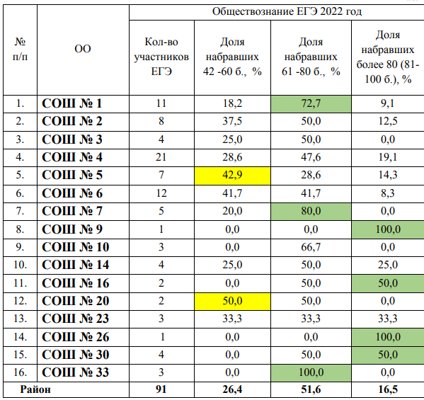

Доля набравших более 80 баллов в районе составила 16,5 %.

Высокое значение этого показателя в СОШ № 9 – 100,0 % (1 ученик), СОШ № 26 – 100,0 Нет таких учащихся вообще в СОШ № 3, **СОШ № 7,** СОШ № 10, СОШ № 20, СОШ № 33.

Высокая доля детей, набравших от 61 до 80 баллов в СОШ № 33 – 100,0 % (3 ученика), **в СОШ № 7 – 80,0 % (5 учеников**).

ЕГЭ по физике в 2022 году

|  |  |  |  |  |
| --- | --- | --- | --- | --- |
|  | 2019 | 2020 | 2021 | 2022 |
| Сош7 | 50,8 | 49,5 | 61,6 | 61,8 |
| Район | 53,8 | 53,3 | 54,7 | 54,3 |
| Край | 54,5 | 55,7 | 56 | 53,0 |

Районный средний балл 2022 года понизился в сравнении с показателем 2021 года на 0,4 балла, но он выше среднего балла по краю на 1,3 балла. Муниципалитет по результатам ЕГЭ 2022 года по физике в крае занимает 11 место из 47 мест (в 2021 году 26 место из 48 мест).

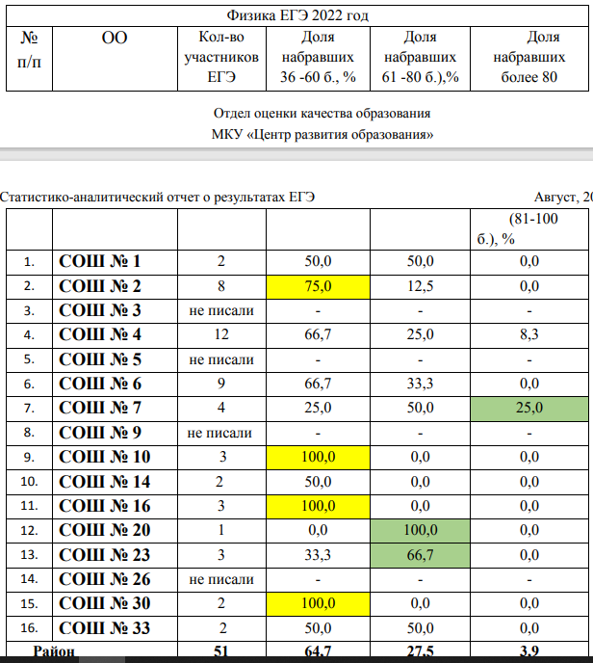

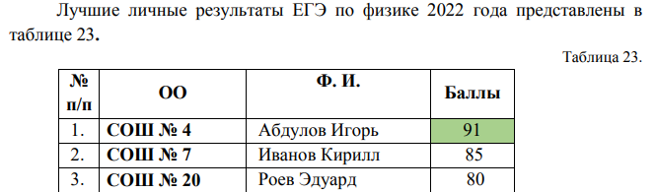

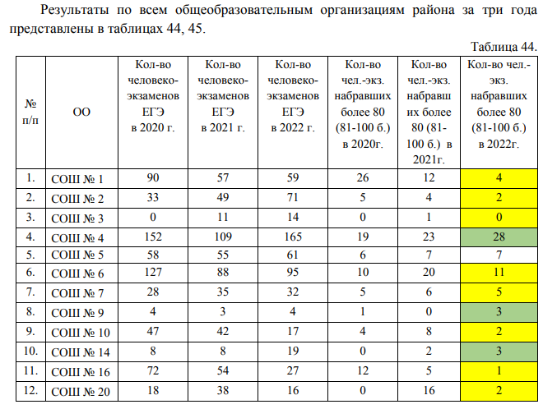

У 12 выпускников, получивших «2» на ЕГЭ, итоговые «4» (ОО № 1, 2, 3, 4, 5, 6, 7, 14). Это говорит о том, что проблема необъективных результатов в школах остается по прежнему открытой.

Лучшие результаты в районе:

- по 8 предметам показали выпускники СОШ № 4,

- по 5 предметам показали выпускники СОШ № 5, СОШ № 6,

- по 3 предметам показали выпускники СОШ № 1,

- по 2 предметам показали выпускники СОШ № 7, СОШ № 9, СОШ № 30,

Повысили свои результаты по сравнению с 2021 годом:

- по 8 предметам - СОШ № 4,

- по 5 предметам - СОШ № 30,

- по 4 предметам - СОШ № 1, СОШ № 16, СОШ № 23, СОШ № 5, СОШ № 6,

- по 3 предметам - СОШ № 7,

**Задача повышения результатов ЕГЭ остаётся актуальной в 2022-2023 учебном году.**

**Администрации**

- проанализировать результаты ЕГЭ и использовать их для обсуждения на педагогических советах, разработки планов мероприятий по повышению качества подготовки к ЕГЭ выпускников 11 классов в 2023 году, построения школьной системы оценки качества образования,

- активно включать в практику обучения материалов открытого банка заданий и оценочных средств, опубликованных на официальных сайтах ФБГНУ ФИПИ и ГБОУ ИРО Краснодарского края

- сопоставить результаты учащихся по всему комплексу оценочных процедур: ВПР, ОГЭ, ЕГЭ, провести анализ полученных данных и произвести корректировку рабочих программ для устранения пробелов в знаниях учащихся и повышения уровня ключевых предметных компетенций,

- использовать дифференцированный подход при организации дополнительных занятий по предметам с мотивированными обучающимися,

- организовать консультации психолога для обучающихся и их родителей при подготовке к итоговой аттестации,

- планомерно осуществлять мониторинг учебных достижений учащихся

- усилить контроль за эффективностью работы педагогов по подготовке к государственной итоговой аттестации 2023 года,

- совершенствовать организацию и методику преподавания предметов на основе выявленных типичных затруднений и ошибок в ходе проведения ГИА 2022 года,

- усилить методическую работу в общеобразовательной организации на уровне ШМО,

- широко использовать потенциал элективных курсов для решения актуальных образовательных задач по запавшим предметам,

- усилить контроль за объективностью выставления текущих, годовых и итоговых отметок всем учащимся школы, особенно выпускникам 11 классов,

- усилить внутришкольный контроль за выполнением единых требований к оцениванию ответов учащихся,

- планомерно осуществлять мониторинг учебных достижений учащихся.

Учителям-предметникам ОО:

- в период подготовки к итоговой аттестации 2022-2023 учебного года рекомендуется каждому учителю отразить в календарно-тематическом плане работу по подготовке к ЕГЭ, скорректировать рабочие программы по предметам, усилить изучение тем, по которым выпускники 2022 года показали низкие результаты,

- научить школьников внимательно читать условие задания и четко уяснить сущность требования, в котором указаны оцениваемые элементы ответа,

- усилить практико-ориентированную направленность процесса обучения за счет использования различных типов учебно-познавательных и практических заданий на уроках, во внеурочной деятельности, при выполнении учащимися разноуровневых дифференцированных домашних заданий,

- при подготовке к экзаменам хорошо успевающих учащихся уделять больше внимания решению многошаговых задач, обучению составления плана решения задачи и грамотному его оформлению,

- в преподавании предметов обращать внимание на проверяемые метапредметные требования к уровню подготовки обучающихся